**SEARCH ALGORITHMS APPLIED TO CITIZEN SAFETY AND HARRASMENT PREVENTION**

|  |  |  |  |
| --- | --- | --- | --- |
| Julian Estiven Valencia  Eafit University  Colombia   jevalencib@eafit.edu.co | Marco Gómez Patiño  Eafit University  Colombia   Mgomezp17@eafit.edu.co | Andrea Serna  Universidad Eafit  Colombia  asernac1@eafit.edu.co | Mauricio Toro  Universidad Eafit  Colombia  mtorobe@eafit.edu.co |

**ABSTRACT**

Street sexual harassment is just one of the many manifestations of the unsafe situations that people go through in Medellín. These actions have negative repercussions such as anger and discomfort on women, them being the most affected by the lack of security in the streets. According to what has been exposed we consider that providing mobility options that take in account the possibilities of harassment can contribute to the improvement of the situation previously stated. This project proposes the creation of an algorithm that takes harassment into account as a variable, to provide safer mobility alternatives to people.

**Key words**

Shortest route, street sexual harassment, identification   
of safe routes, crime prevention

**1. INTRODUCTION**

El acoso sexual callejero es una de las principales razones que tienen las personas para sentirse inseguras a la hora de transitar por las calles, según el proyecto 'Medellín, ciudad segura para mujeres y niñas' 61,5 por ciento de mujeres, residentes de las comunas Manrique, Villa Hermosa, La Candelaria y el corregimiento de Altavista, manifestaron sentir disgusto por salir después de las 7 p.m. El fenómeno se agrava en lugares como el centro, según encuestas realizadas a mujeres de la comuna 10, La Candelaria, arroja que el 57.6 por ciento perciben mucho temor en espacios públicos. Se suma junto al hurto, de este en por ejemplo el robo de vehículos en 2022 aumento en un 10 por ciento con respecto al año anterior, y la violencia entre otras a factores que atentan contra la seguridad ciudadana de la ciudad.

Lo previamente dicho nos ayuda a dimensionar los niveles del problema y si bien es una problemática demasiado difícil de abordar consideramos lo importante de brindar a los ciudadanos herramientas que les permitan tener cierto grado de seguridad a la hora de transitar por la ciudad. Bajo ese orden de ideas la posibilidad de elegir entre distintitas rutas sugeridas tomando en cuenta las variables de tiempo estimado y seguridad del trayecto es una de las herramientas que puede ayudar con la disminución de del acoso y percepción de inseguridad.

* 1. **The problem**

Con lo ya mencionado en la introducción podemos dimensionar como el acoso sexual es una realidad y problemática presente en Medellín. Podemos definir el acoso sexual callejero como un tipo de violencia particular, tanto física como verbal, algunas de sus expresiones son, comentarios sexualmente explícitos, seguimiento, masturbación publica, tocamientos, exhibicionismo entre otras. Entre algunos de los sentimientos que genera el acoso sexual se encuentra el sentirse invadido, vulnerable e inseguro en lugares donde se ha sido acosado alguna vez, pero no se limita a ello siendo los sentimientos de vergüenza, impotencia y enojo, otras de sus muchas consecuencias.

Bajo este orden de ideas, consideramos a una herramienta que le brinde al usuario alternativas de movilidad, que tomen en cuenta tanto la seguridad como el tiempo del recorrido, una opción que ayude a prevenir situaciones de acoso. En nuestro caso específico se calcularán tres opciones de trayectos que tengan en cuenta las dos variables, mencionadas anteriormente, para que se pueda hacer una elección de la ruta con respecto a las necesidades del usuario.

**1.3 Structure of the article**

Next, in Section 2, we present work related to the problem. Then, in Section 3, we present the datasets and methods used in this research. In Section 4, we present the algorithm design. Then, in Section 5, we present the results. Finally, in Section 6, we discuss the results and propose some directions for future work.

**2. RELATED WORK**

Below, we explain four works related to finding ways to prevent street sexual harassment and crime in general.

**2.1 Safe & the city**

Es una aplicación gratuita de navegación de seguridad personal de Londres que permite planificar y compartir viajes mientras ayuda a mantenerlo seguro. La persona recibirá notificaciones mientras camina sobre calles históricas para los delitos, marcadas de esta forma previamente por la policía. Cuenta con un acceso de llamada rápida al 999, para comunicarse con los servicios de emergencia. También posee el apartado para reportar en caso de que el usuario se sienta inseguro y sus reseñas podrán ayudar a otras personas que vayan a recorrer el mismo trayecto.

**2.2 Safest Route Detection Application**

This is a project developed as a web application with react.js and the app uses an algorithm to compute the safest route, it uses the user data to do the calculations of throw the safest path. The implemented algorithm is developed to generate a decision tree, and this is how was implemented. In the documentation doesn’t specify the algorithm that the application uses.

**2.2 The Safest Path via Safe Zones**

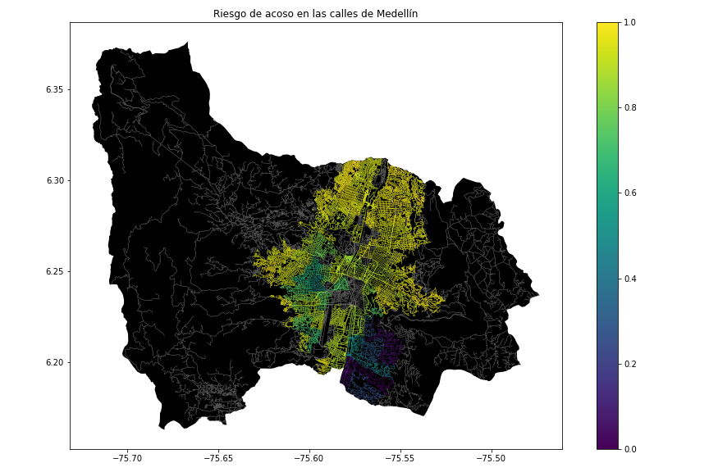This project uses safe zones as reference points, for example if the defined path is outside the reference zones the path is considered dangerous, studying the Euclidean and spatial network variants.

This is a graph that represents the paths and the safes zones

The project doesn’t use a specific algorithm, they first transform the data into a graph of safe zones, origin, and destination, then any shortest path algorithm may be applied to find the safest path; but in the project they proposed a novel edge pruning algorithm that utilizes hyperbolas.

**2.4 Bypass: Una app que te dice que zonas de tu ciudad debes evitar.**

Google Maps siempre tienes el camino más rápido, el que evita los atascos o la ruta que no tiene ningún peaje. Sin embargo, cuando la utilizas por ciudad no te indica que zonas son las que tienes que evitar por su mala fama con esta premisa se presentaba Bypass una aplicación que mediante su mapa te mostraría que lugares de tu ciudad deberías evitar basados en su mala fama, la aplicación hacía la valoración de dichos lugares con la información que obtenía en la red y la valoración de los usuarios. El sistema identificaba con cuadros rojos de mayor a menor intensidad las calles por las que es mejor no pasar y aún si te encontrabas en una de ellas mostraba la ruta por la que podrías salir más rápidamente de dichas calles. También tenía la opción de marcar puntos de interés como hospitales, tiendas entre otras. Actualmente el proyecto ya no se encuentra disponible.

## **3.1 Data collection and processing**

The map of Medellín was obtained from *Open Street Maps* (OSM)[1]  and downloaded using the Python API[2] OSMnx. The map includes (1) the length of each segment, in meters; (2) the indication of whether the segment is one-way or not, and (3) the known binary representations of the geometries obtained from the metadata provided by OSM.

For this project, a linear combination (LC) was calculated that captures the maximum variance between (i) the fraction of households that feel insecure and (ii) the fraction of households with incomes below one minimum wage. These data were obtained from the 2017 Medellín quality of life survey. The CL was normalized, using the maximum and minimum, to obtain values between 0 and 1. The CL was obtained using principal components analysis. The risk of harassment is defined as one minus the normalized CL. Figure 1 presents the calculated risk of bullying. The map is available on GitHub[3] .

**Figure 1.** Risk of sexual harassment calculated as a linear combination of the fraction of households that feel unsafe and the fraction of households with income below one minimum wage, obtained from the 2017 Medellín Quality of Life Survey.

.

## **3.2 Algorithmic alternatives that reduce the risk of sexual street harassment and distance**

## In the following, we present different algorithms used for a path that reduces both street sexual harassment and distance.

**3.2.1 Dijkstra's Algorithm**

Algoritmo publicado en 1956 lleva el nombre de su creador el científico informático holandés Edsger Dijkstra. Es un algoritmo que sirve para encontrar las rutas más cortas entre nodos de un gráfico. Dada un nodo de inicio y un nodo objetivo el algoritmo de Dijkstra comenzara agotando las conexiones del nodo de inicio, para decir que ese nodo ya está resuelto, lo hará poniendo etiquetas temporales sobre todos los nodos con los que conectó, dicha etiqueta está conformada por la distancia y el nombre del nodo de inicio de la conexión, las etiquetas serán temporales hasta que el nodo que las contenga este resuelto, en este caso se guardara la etiqueta que contenga la distancia mínima. Este proceso se repetirá hasta llegar al nodo objetivo, desde el cual se regresará tomando el camino con las etiquetas que posean el menor costo posible hasta llegar al inicio, dándonos así la ruta del camino más corto.

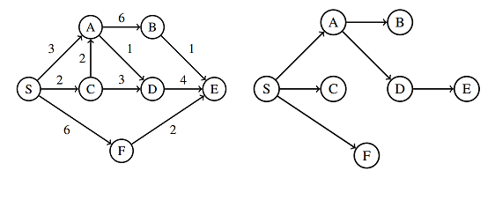

Figura 2: Ejemplo de funcionamiento. Brilliant, 2022 https://brilliant.org/wiki/dijkstras-short-path-finder/

**3.2.2 A star Algorithm**

También conocido como A* fue presentado por primera vez en 1968 por Peter E. Hart, Nils J. Nilsson y Bertram Raphael. Clasifica dentro de los algoritmos de búsqueda en grafos de tipo heurístico o informado, muy utilizado para buscar una ruta posible y eficiente entre dos puntos, con el menor coste posible.

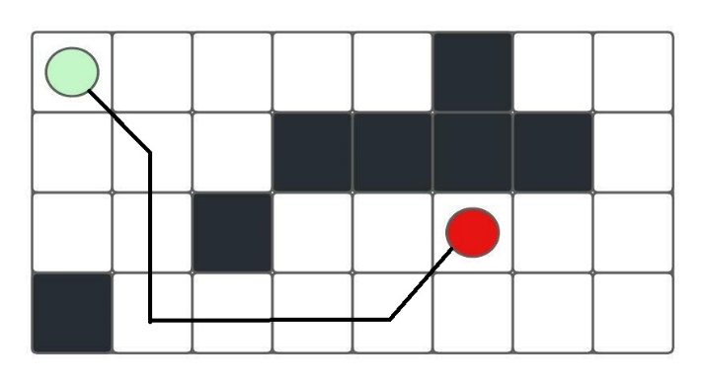Funciona etiquetando los diferentes nodos según el coste de llegar al objetivo. Dicha etiqueta tiene las funciones de mostrar la distancia actual desde el nodo origen hasta el nodo etiqueta y la de indicar la distancia desde este nodo a etiquetar hasta el nodo destino. Crea de forma similar al algoritmo de Dijksta's un árbol de ruta, la principal diferencia de A estrella es que por cada nodo utiliza una función que da un estimado del coste total de la ruta. Por su carácter las limitaciones de este algoritmo dependen de la calidad de la heurística siendo inviable si la esta última no es óptima.

Figura 3: Ejemplo de funcionamiento de A*.

**3.2.3 Bellman Ford Algorithm**

Es un algoritmo para buscar en una estructura de datos de grafo o árbol. Comienza en la raíz de un árbol y va tan lejos de esta como sea posible por esa ruta luego regresa hasta que encuentra una ruta inexplorada y la recorre. Cada nodo calcula la distancia entre el mismo y todos los demás dentro de una ruta y almacena dicha información en una ruta. Posteriormente cada nodo envía su tabla a los nodos adyacentes. Cuando un nodo recibe una tabla de distancia de los nodos adyacentes este calcula la ruta más corta a los demás nodos y actualiza su propia tabla. una característica especial de este algoritmo es que soporta cifras negativas y permite detectar la existencia de un circuito absorbente.

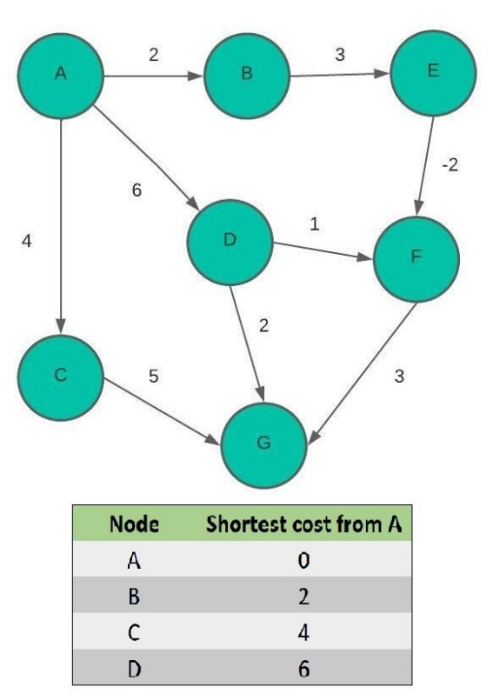

Figura 4: Tabla del algoritmo Bellman Ford.

**3.2.4 Nombre del cuarto algoritmo**

Por favor, explique el algoritmo, su complejidad e incluya su propia figura vectorial diseñada en https://www.lucidchart.com/ o equivalente.

# **REFERENCES**

References are obtained using the ACM reference format. Read the ACM guidelines at [http://bit.ly/2pZnE5g.](http://bit.ly/2pZnE5g)

As an example, consider these two references:

Adobe Acrobat Reader 7, Make sure text in reference sections is Ragged Right, Not Justified. http://www.adobe.com/products/acrobat/.

2. Fischer, G. and Nakakoji, K. Amplifying designers' creativity with domain oriented design environments. in Dartnall, T. ed. Artificial Intelligence and Creativity: An Interdisciplinary Approach, Kluwer Academic Publishers, Dordrecht, 1994, 343-364.

Please remove the above references, they are just an example.

1. <https://www.openstreetmap.org/>
2. https://osmnx.readthedocs.io/
3. https://github.com/mauriciotoro/ST0245Eafit/tree/master/proyecto/Datasets